Обратная аппликация
Это аппликация наоборот. Она выполняется на гладкой и прозрачной поверхности пластмассы или стекла, и ее изнанка становится лицевой стороной.
Самое главное – сделать на бумаге хороший четкий рисунок, который подкладывается под перевернутую крышку.
Чтобы он не смещался, его нужно прикрепить к крышке двумя горошинками белого пластилина.
Черным пластилином выкладывается контур будущего рисунка, а открытые участки последовательно заполняются цветным пластилином.
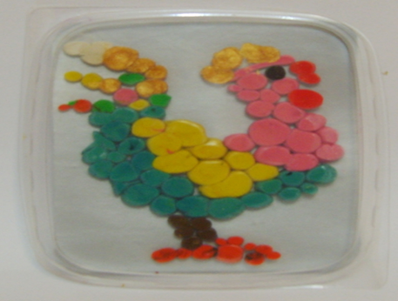

Мозаика
Выполняется двумя способами: из отдельно вырезанных разноцветных мелких фигур (квадраты, треугольники, трапециевидные части, полосы) и путем прорезания нескольких слоев основы в узорной форме, меняя затем детали по цвету в прорезях фона и скрепляя их клеем.
Продумайте рисунок, обозначьте его карандашным контуром и, предварительно смазав клеем поверхность, засыпьте рисунок яичной скорлупой.

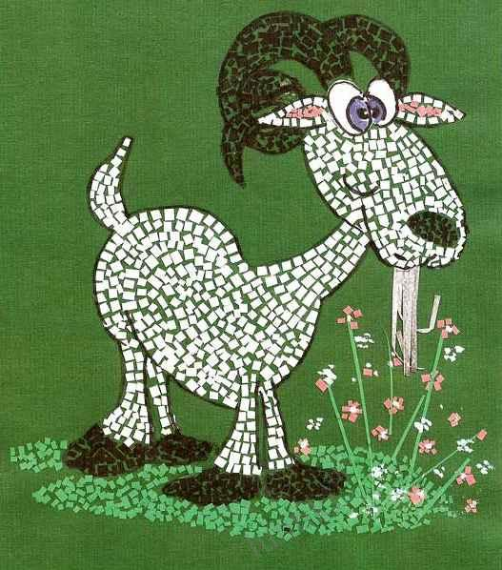
Айрис фолдинг – радужное складывание
Необходимый фрагмент рисунка вырезается по контуру. С обратной стороны на рисунок наклеиваются полоски цветной бумаги строго в определенном порядке, в соответствии с заранее приготовленным шаблоном или с составленной вами схемой. Изнаночная сторона заклеивается чистым листом бумаги. Рисунок, если это необходимо, дополняется деталями.

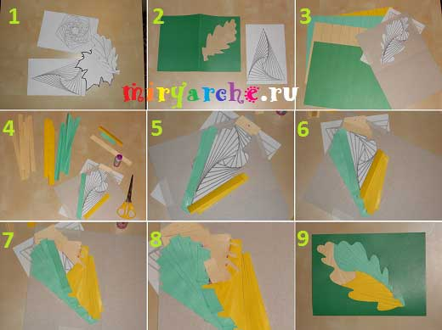
Аппликации из ваты и тополиного пуха
Аппликации из тополиного пуха однотонные. Выбирая темы для аппликаций из пуха тополя, надо иметь в виду, что легче работать, если мало деталей и если они не мелкие. Животных, птиц, растения лучше выбирать с пушистой фактурой. Легче делать аппликации с черно – белых рисунков. Помните, что вату можно подкрасить акварелью либо гуашью, и тогда простор для творчества и фантазии увеличится в несколько раз.

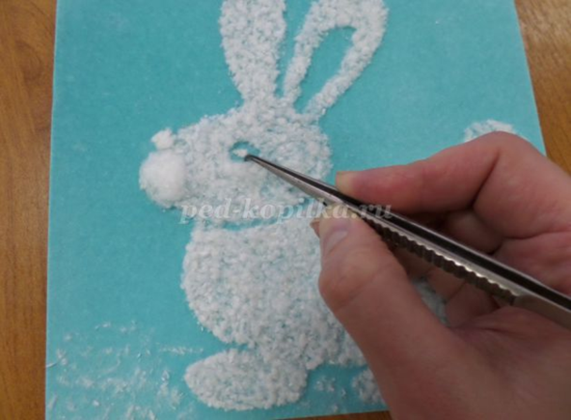
Аппликация из конфетти
Нарисуйте, например, контур бабочки. Предложите ребенку кисточкой, а если у него нет навыка работы с ней, то губкой, нанести клей по всей поверхности рисунка. Дайте густо посыпать весь лист бумаги конфетти. Стряхните лишнее с листа бумаги (можно просто перевернуть лист "вниз головой"). Вместе удивитесь возникшей перед вами бабочкой.
Как вы поняли, работать в этой технике можно с детьми любого возраста.

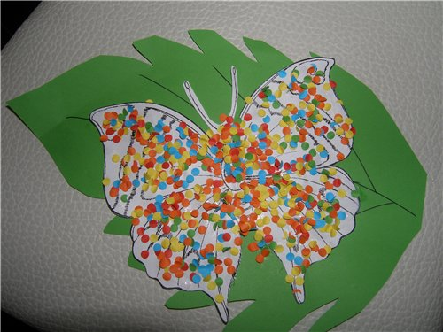
Аппликация из поролона
Поролон красят краской. Затем рвут на мелкие кусочки. Поролон можно заменить зеленой бумагой или ватными шариками.
После этого рисуют на бумаге простым карандашом то, что хочется сделать вам или детям. Смазывают клеем и приклеивают поролон.
Можно не рисовать карандашом, например, дерево, а дать ребенку самому проявить воображение или складывать дерево на клей из кусочков сразу.

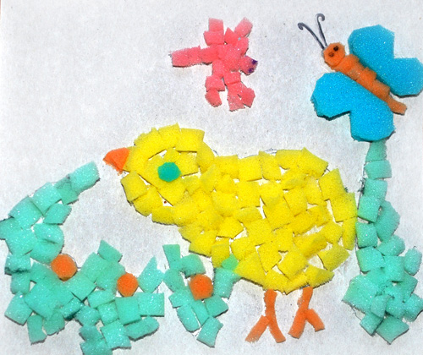
Аппликация из изоленты
Предложите детям сделать аппликацию с помощью изоленты. Например, дорогу для машин. Покажите, как пользоваться скотчем-изолентой и безопасными ножницами. И снова фантазируйте!
Необычный способ рисования получится, если аппликацию из изоленты раскрасить красками, а после того как краска высохнет, изоленту аккуратно снять с рисунка. С помощью этой нетрадиционной техники рисования можно рисовать как абстрактные картины, так и обычные.
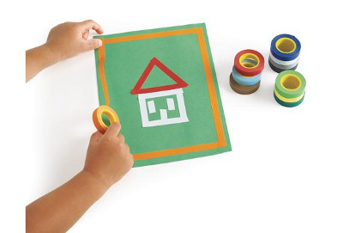
Аппликация из песка или соли
Работать с песком одно удовольствие, а готовые картины получаются просто шикарными.
А, если, к тому же, вы разрешите детям покрасить песок или соль вместе с вами, им это доставит несказанное удовольствие!
Аппликацию песком или солью можно начинать делать с детьми от 2-2,5 лет. Для начала выбирайте простые аппликации с небольшим количеством деталей, постепенно усложняя рисунок и увеличивая число мелких деталей.

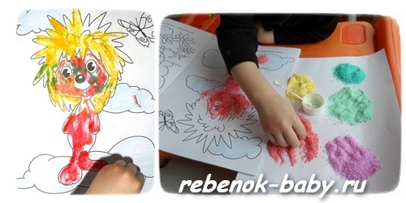
Пушистая аппликация
Для работы понадобятся бумажные салфетки различных цветов, контурный рисунок будущей аппликации (для этого удобно распечатать на бумаге для принтера детские раскраски), клей ПВА, цветной картон-основа аппликации.
Салфетки разрезаются на равные квадратики, затем каждый квадратик с помощью пальцев скручивается в шарик.
Полученные шарики наклеиваются по рисунку на клей ПВА ,на бумагу на которой распечатан рисунок. Готовая аппликация хорошо высушенная, наклеивается на цветной картон.
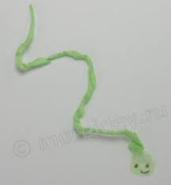
Аппликация 3D
Последовательность выполнения:
Определить количество предметов, которые будут выделяться слоями.
Вырезать первый слой предмета и в неизменном виде наклеить его с помощью одностороннего скотча на основание.
Второй слой предмета вырезать, изменяя размер и форму.
Наклеить второй слой на первый, смещая его в сторону на 1 мм (вверх, вниз, влево, вправо – по вашему желанию).
Третий и четвертый слои вырезать и наклеить по аналогии второго слоя.
Часть предмета, которой надо придать наибольшую выпуклость, должна быть наименьшего размера.

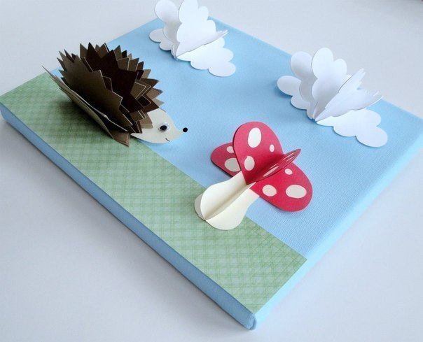

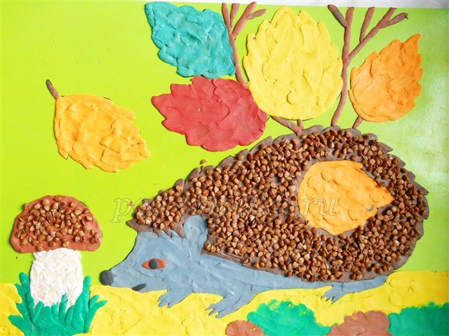

Аппликацией из крупы
техника «посыпание» и техника «вдавливание»
"посыпание" – аппликация из крупы, выполненная на основе контурного рисунка (шаблона).
В этом случае рисунок полностью намазываем клеем ПВА и посыпаем крупой ( немного прижимаем пальцами, чтобы лучше держалось). Крупа должна лежать в один слой.
Техника «вдавливание»
В качестве заготовки используется именно бумажная аппликация – приклеенный на цветной картон. Затем примазываем круги из пластилина, аккуратно разравнивая края. Предлагаем ребенку декорировать круги крупой (или зернами кофе, орехами, семечками и т.п.) – вдавить их в пластилин.

